**Koncepcja gry. Tytuł roboczy - horror, skradanka 2d**

**1. Charakter, klimat, rodzaj**

Gra ma mieć charakter, skradanki, przygodówki i gry akcji w jednym, w klimatacie horroru. Ma wywierać wpływ na emocje gracza. Gracz ma mieć poczucie ciągłej niepewności. Ma straszyć ale inteligentnie. Akcja ma się toczyć w laboratorium, stacji kosmicznej, opuszczonym szpitalu (do wyboru) lub kosmicznym więzieniu - głównie w zamkniętych pomieszczeniach. Pierwotnie koncepcja była aby to było tajne laboratorium w którym dochodzi do wypadku przy tajnym eksperymencie, dzięki istoty żywe zamieniają się w zombiaki (klimat resident evil, środowisko gry jak w half life). Gra nie ma być jakaś zwykłą strzelanką, ma opowiadać ciekawą historię z kilkoma zakończeniami, zwrotami akcji.

**2. Bohater**

Bohaterem jest osoba która znalazła się w nieodpowiednim miejscu i czasie, młody naukowiec, nowo przybyły więzień itd. Jest to osoba która ma osobowość, przeszłość.

**3. Elementy gry, co można pokazać, ciekawe rzeczy**

**4. Cele**

**5. Przykładowy koncept art**

Rzut gry z boku, jak gry platformowe..

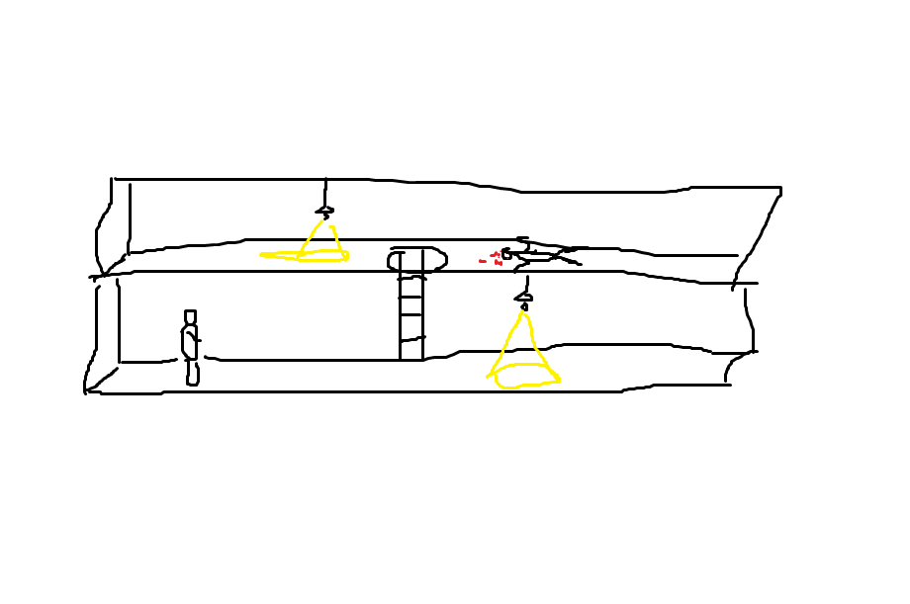**6. Techniczne elementy gry**